Le parseur :

Manuel d’utilisation
Une Interface permettant de :
- Taper des données concernant l’expérience
- Uploader les fichiers correspondants à partir d’un dossier déjà sauvegardé sur l’ordinateur ou sur une clé USB.

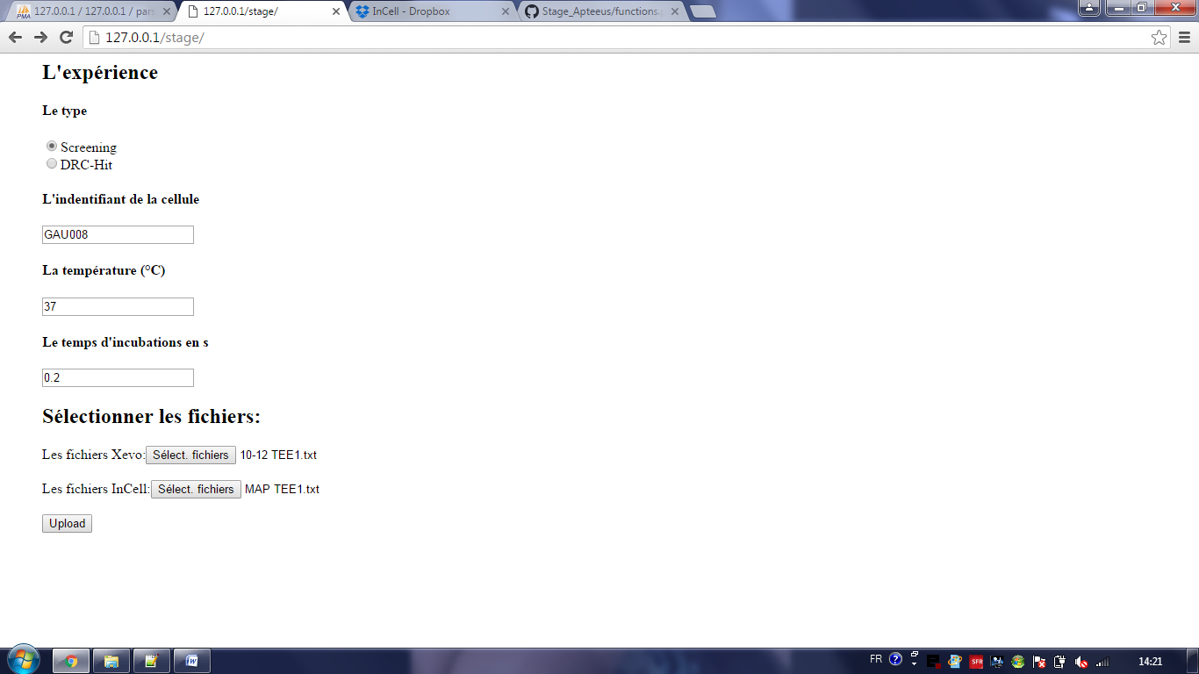
Fig1 . Formulaire d’accueil pour alimenter la base des données

- La validation par le bouton « upload » : transmettre les fichiers dans 2 sous répertoires, Xevo et Incell, sous le serveur.

- Vérification de nombre des fichiers insérés :
Si le nombre des fichiers Xevo est différent du nombre des fichiers Incell, un message d’alerte apparaît et pas d’insertion dans la base.
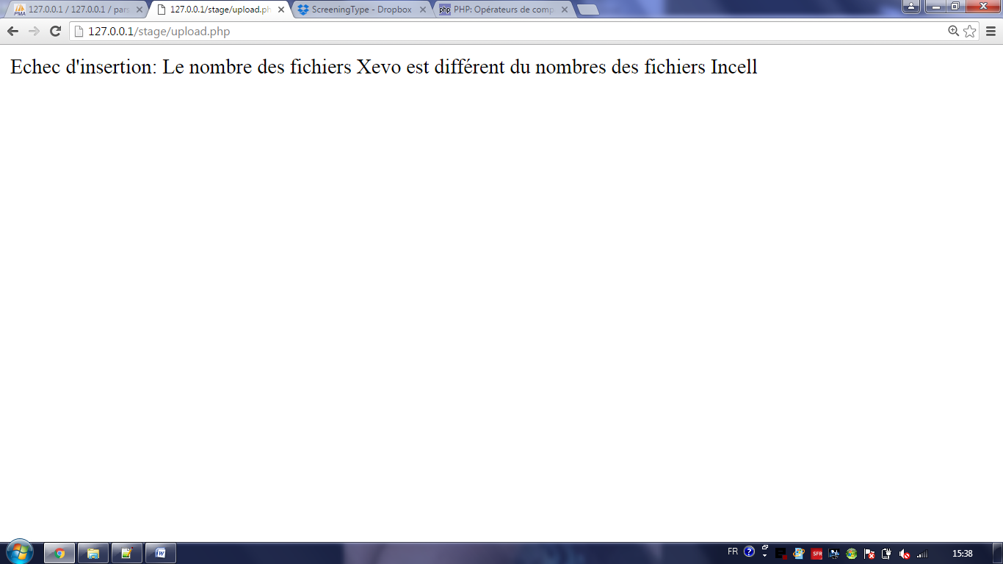
Sinon un message indiquant le nombre des fichiers uploadés et insérés dans la base
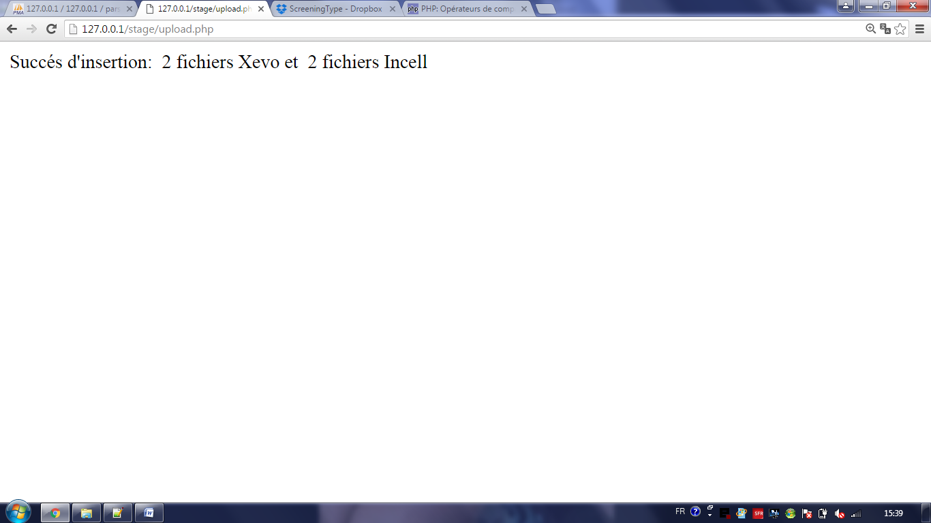
- Une fois insérés, les fichiers seront supprimés du serveur.
Fonctionnement du parseur :
Le parseur est un programme utilisant des fonctions permettant d’extraire les données nécessaires à partir des fichiers textes pour alimenter les tables les plus évolutives de la BDD.
Le code
Il est réparti sur trois fichiers :
- Index.html : contenant le formulaire pour sélectionner les fichiers (Fig1).
- Upload.php: contient l’exécution du formulaire ; c.à.d. l’upload des fichiers et le parseur.
- Fonctions.php : Contient toutes les fonctions utilisées par le parseur :

Nom de la fonction | Paramètres d’entrée | Sortie
array_fichiers | Nom du sous-répertoire  (Incell ou Xevo) | Liste des fichiers du répertoire
date_annee_numexperience | Nom du 1^{ier} fichier Xevo | Jour/Mois  Année  Numéro de l’expérience
initialiser_TEE | Le nombre des fichiers | Liste des initialisations des Id_TEE de chaque fichier
lire_fichier_incell | Numéro de l’expérience  Nom du fichier  Id_TEE initial | Insertion dans la base  (Ou bien : Ecrire dans un fichier puis importer le fichier dans la BD)
lire_fichier_xevo | Nom du fichier  Id_TEE initial | Insertion dans la base  (Ou bien fichier puis importer)

Les étapes
- Appel à la fonction qui upload les fichiers Xevo puis les fichiers Incell de l’ordinateur vers le serveur
- Appel à la fonction qui stocke les noms des fichiers Xevo puis les fichiers Incell dans une liste
- Compter les nombre des fichiers de chaque liste, comparer les 2 nombres, si égal on passe au parseur sinon message d’erreur.
- Le nombre des fichiers est déterminé, on crée la liste des initialisations des Id_TEE.
Exemple : Pour 7 fichiers téléchargés la liste sera comme suit :
0 | 240 | 480 | 720 | 960 | 1200 | 1440

- Lire Le fichier 1 de la liste ; déterminer la date et le numéro de l’expérience
- Insérer ces données + données tapées dans le formulaire dans la table expérience de la BDD.
- Boucle1 : Lecture des fichiers Xevo + insertion dans la table résultats métabolites
- Boucle2 : Lecture de fichiers Incell + insertion dans la table résultats cellules

